Отчёт по лабораторной работе 5
Дискреционное разграничение прав в Linux. Исследование влияния дополнительных атрибутов
Ерфан Хосейнабади
Table of Contents

Цель работы
Изучение механизмов изменения идентификатаровб применения SetUID и Sticky-битов. Получение практических навыков работы в консоли с дополнительными атрибутами. Рассмотрение работы механизма смены идентификатора процессов пользователей, а также влияние бита Sticky на запись и удаление файлов.

Выполнение лабораторной работы
Перед началом работы я проверила, что средства разработки установлены:
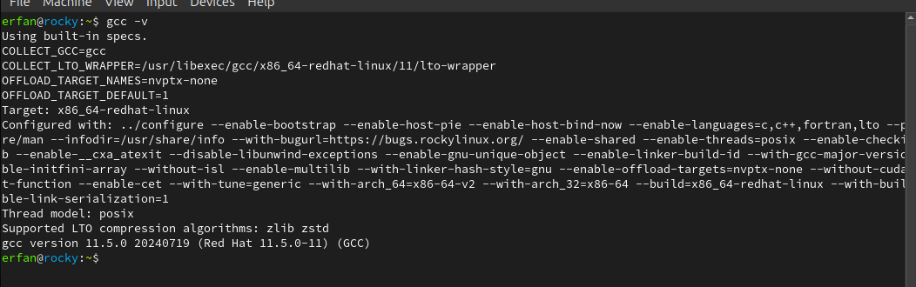
Проверяю рабочее пространство.
Сначала я вошла в систему под пользователем guest, а потом создала файл simpleid.c с программой.
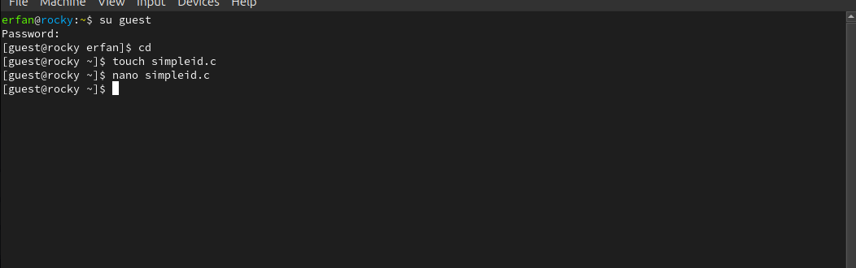
Создаю simpleid.c
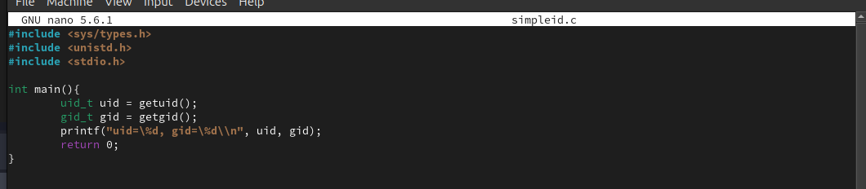
код программы 1
Я скомпилировала и запустила программу. В ответ она показывает ID пользователя и ID группы.
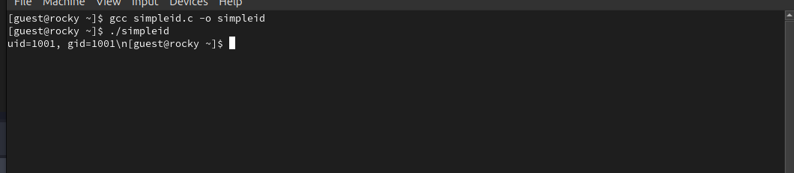
Вывод simpleid.c
Создала файл simpleid2.c добавив вывод действительных идентификаторов.
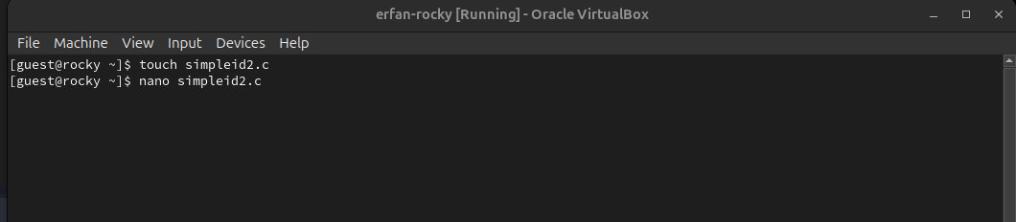
Simpleid2.c
После компиляции я запускаю программу.
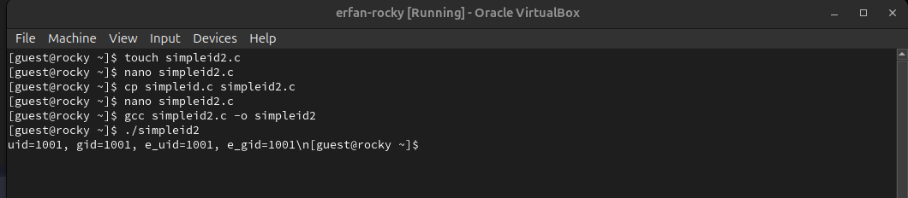
Вывод simpleid2.c
Я использую chown, чтобы сделать владельцем файла суперпользователя, и chmod, чтобы изменить права доступа.
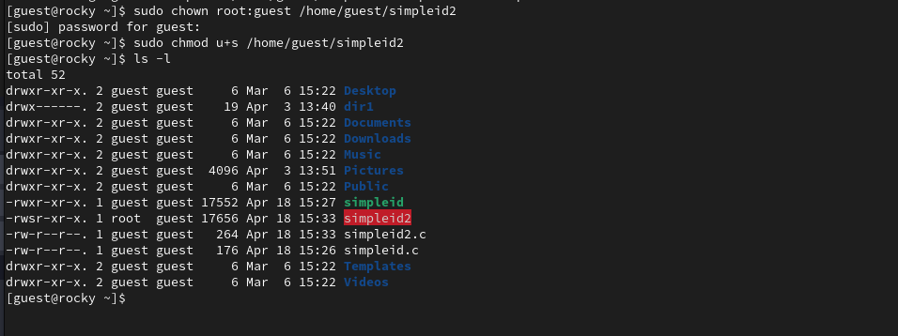
Изменение права доступа на simpleid2.c
Сравниваю вывод программы и команды id. Программа вывела только ограниченную информацию.
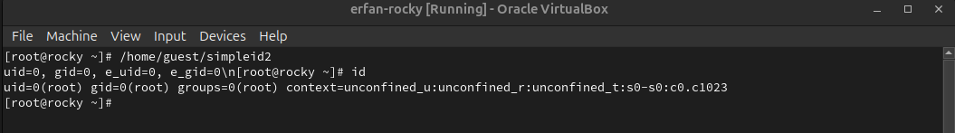
сравниваю вывод программы simpleid2 и вывод команды id.
Создала еще одну программу readfile.c
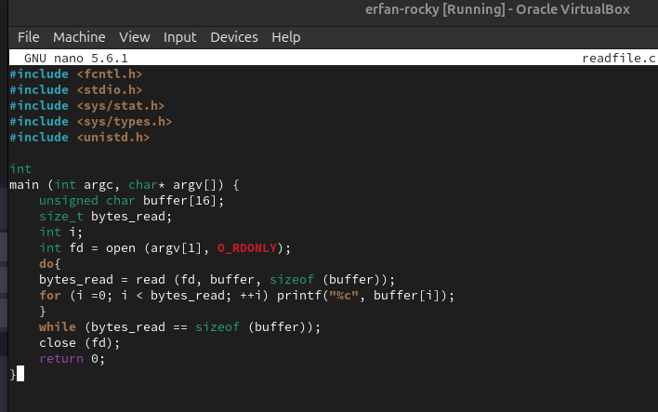
Программу readfile.c
От имени суперпользователя я снова сменила владельца файла readfile. После этого я настроила права доступа — теперь пользователь guest не может прочитать этот файл.
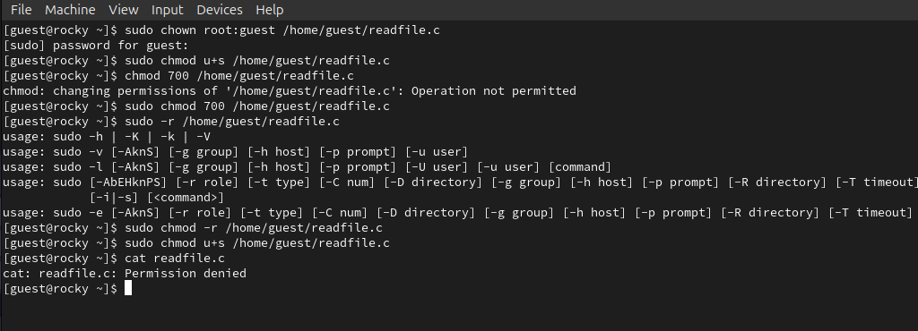
Изменение владельца файла и прав доступа.
Проверка прочесть файл от имени пользователя guest. Прочесть файл не удается.
Попытка прочесть файл
Попытка прочесть файл shadow с помощью программы
Попытка 3 прочесть файл
А когда я попробовала прочитать эти же файлы от имени суперпользователя, то чтение прошло успешно (в отличие от обычного пользователя).
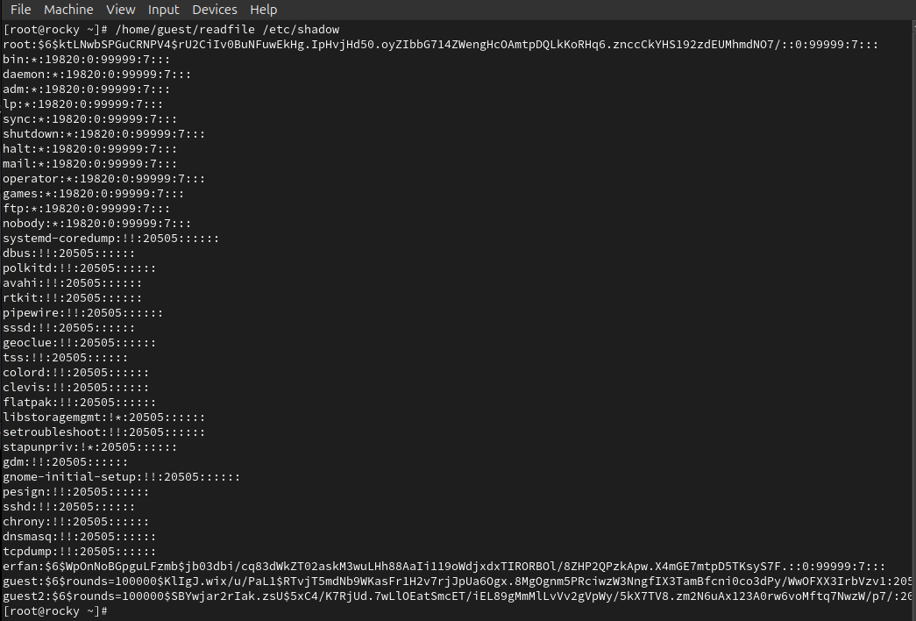
читаю файл от имени суперпользователя.
От имени пользователя guest создаю файл с текстом.
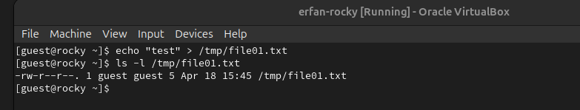
Создание файла
С помощью команды chmod я даю другим пользователям права читать и записывать файл
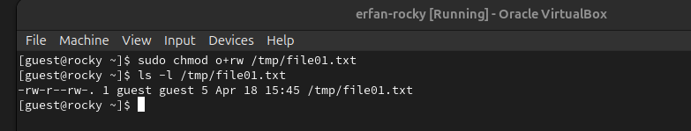
Я меняю права доступа
Прочитаю файл file01.txt,
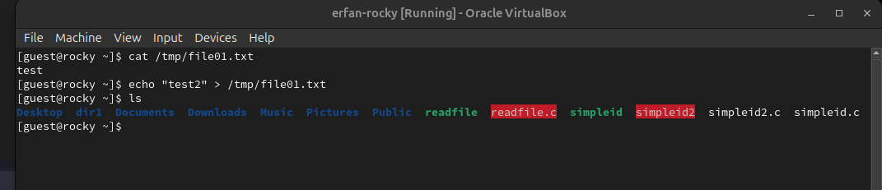
Проверка файл на чтение, запись и удаление

Выводы
Я изучила, как работают механизмы смены идентификаторов. Я применила биты SetUID и Sticky. Я получила практические навыки работы в консоли с дополнительными атрибутами файлов. Также я рассмотрела, как происходит смена идентификатора у процессов пользователей и как бит Sticky влияет на запись и удаление файлов.

